LA FLEUR DES LANGUES INDIVIDUELLE
Légende
LES LANGUES QUE JE PARLE ROUGE

LES LANGUES QUE JE NE PARLE PAS, MAIS QUE JE COMPRENDS JAUNE

LES LANGUES QUE JE NE PARLE PAS, MAIS QUE J'AI ENTENDUES VERT

LES LANGUES QUE JE NE PARLE PAS, MAIS QUE J'AI VU ÉCRITES BLEU
LES LANGUES QUE JE NE PARLE PAS, MAIS QUE J’AIMERAIS APPRENDRE ORANGE

Plusieurs modalités possibles :
- Sur chaque pétale, écrire les langues correspondantes.
Exemple : Je parle chinois, serbe et inuktitut. J’écris sur le pétale rouge les trois langues.
Source : https://www.pedagogie.ac-aix-marseille.fr/jcms/c_10449380/fr/laccueil-des-enfants-allophones-a-lecole

- Prendre un pétale par langue en fonction de la légende.
Exemple : Je parle chinois, serbe et inuktitut. Je prends 3 pétales rouges.
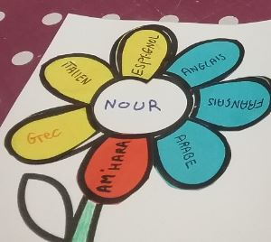
Source : https://www2.ac-lyon.fr/ressources/rhone/langues-vivantes/spip.php?article443&lang=fr
- Je choisis de représenter la fleur des langues de la classe après recensement des langues pour chaque critère.

